ISMERŐS ÉS ISMERETLEN

Olvasd el gondosan a mesét, majd írd vagy rajzold a táblázatba, hogy mi az, ami az új lakásban ismerős /ismeretlen Vénusznak és gazdájának!

ISMERŐS | ISMERETLEN
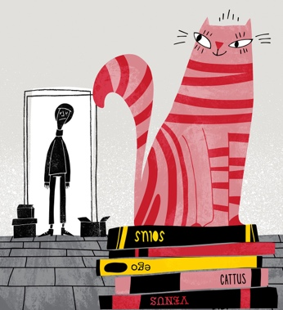

Szerinted mi történt Vénusz gazdájával?
Milyen tanácsot adnál neki?
Hogyan próbálnád megvigasztalni?
Mit gondolsz, hogy érzi most magát Marosvölgyi Bonifác és Tódi? Ők vajon mit mesélnének Vénusznak, hogyan változott meg az életük?

